GMINA MROCZA

Sprawozdanie z realizacji
Rocznego Programu Współpracy w 2021 roku
Gminy Mrocza z organizacjami pozarządowymi


Kwiecień 2022

„Program współpracy Gminy Mrocza z organizacjami pozarządowymi oraz podmiotami wymienionymi w art. 3 ust.3 ustawy o pożytku publicznym i o wolontariacie na rok 2021”, zwany dalej Programem, został przyjęty Uchwałą nr XXVIII/220/2020 Rady Miejskiej z dnia 26 listopada 2020r.
W dniach od 5 listopada do 16 listopada 2020 roku prowadzono konsultacje dotyczące ww. Programu. Projekt Programu wraz z formularzem zgłaszania uwag został wysłany organizacjom pozarządowym z terenu Gminy Mrocza drogą pocztową. Informacja dot. konsultacji została umieszczona także na stronie Biuletynu Informacji Publicznej Gminy Mrocza, a także na stronie internetowej: mrocza.pl.
W przewidzianym terminie wpłynęła jedna uwaga do Programu zgłoszona przez Klub Motocyklowy „Mroteckie Anioły”. Klub Motocyklowy "Mroteckie Anioły" przesłał formularz opinii wnosząc o dodanie do "Priorytetowych zadań publicznych" podpunktu dotyczącego promowania idei sportu motocyklowego. Opinia została rozpatrzona pozytywnie i podpunkt został dodany do projektu.

FORMY WSPÓŁPRACY GMINY MROCZA Z ORGANIZACJAMI POZARZĄDOWYMI W 2021 ROKU
- Współpraca o charakterze finansowym - kwota 180 000,00 zł

- W ramach Otwartego Konkursu Ofert na realizację zadania publicznego w zakresie wspierania i upowszechniania kultury fizycznej i sportu w Gminie Mrocza w 2021 roku ogłoszonego na podstawie uchwały nr XXXI/246/2021 Rady Miejskiej z dnia 29 stycznia 2021 w sprawie określenia warunków i trybu wspierania finansowego rozwoju sportu na terenie Gminy Mrocza – kwota 150 000,00 zł
– Miejsko-Gminny Ludowy Klub Sportowy „TARPAN” Mrocza
Po zapoznaniu się z pozytywną oceną Komisji powołanej w sprawie oceny i wyboru ofert, Burmistrz Miasta i Gminy Mrocza przyznał MGLKS „TARPAN” Mrocza dofinansowanie w kwocie 85 000,00 zł, na realizację zadania pn. „Przeprowadzenie szkolenia sportowego na terenie gminy Mrocza oraz organizacja i uczestnictwo we współzawodnictwie sportowym w zakresie podnoszenia ciężarów i piłki nożnej ”. Na realizację zadania podpisano Umowę Nr: RO.032.1.63.2021 z dnia 30.03.2021 r.
Zadanie miało na celu poprawę warunków uprawiania sportu przez zawodników, zwiększenie dostępności do różnorodnych form aktywności sportowej mieszkańcom, dążenie do osiągania wysokich wyników sportowych oraz promowanie sportu i aktywnego trybu życia. W ramach zadania odbywały się treningi w następujących dziedzinach sportowych: piłka nożna i podnoszenie ciężarów.

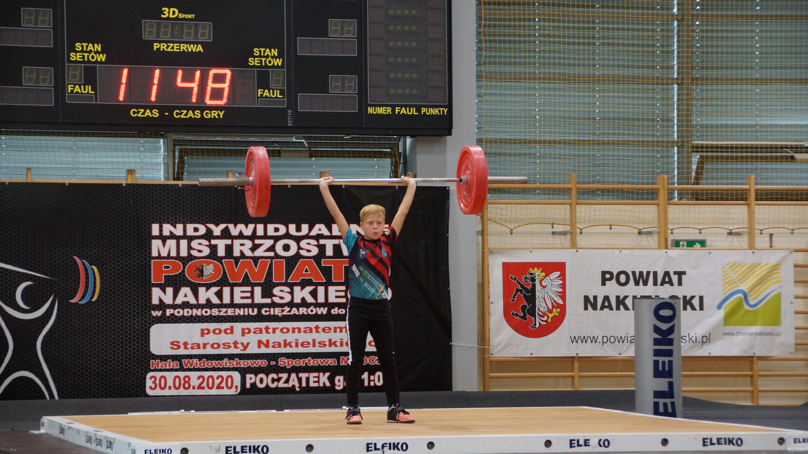
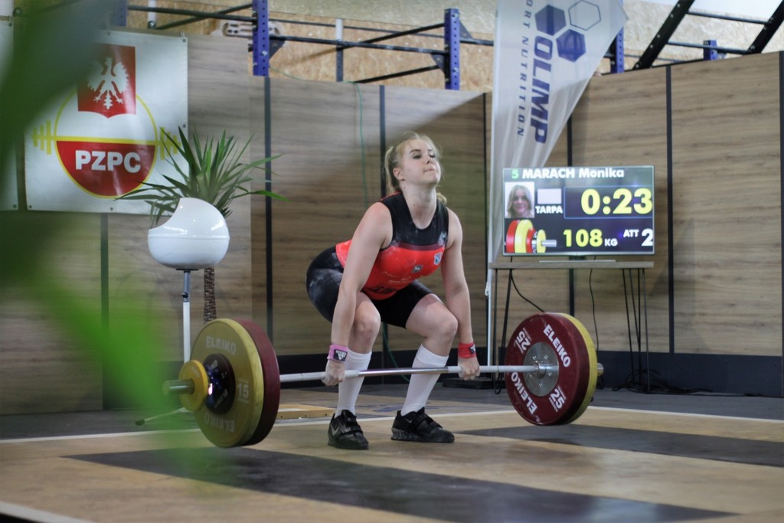
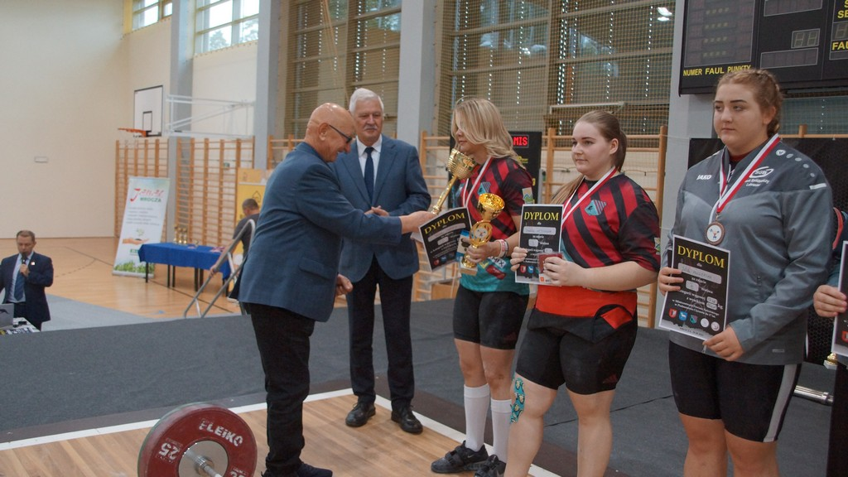

- Ludowy Uczniowski Klub Sportowy „FENIKS” Mrocza
Po zapoznaniu się z pozytywną oceną Komisji powołanej w sprawie oceny i wyboru ofert Burmistrz Miasta i Gminy Mrocza przyznał LUKS „FENIKS” dofinansowanie w kwocie 65 000,00 zł na realizację zadania pn. „Rozwój sportu na terenie Miasta i Gminy Mrocza w 2021 roku”. Na realizację zadania podpisano Umowę Nr: RO.032.1.62.2021 z dnia 30.03.2021 r.
Zadanie miało na celu wspomaganie realizacji szkolnych zajęć wychowania fizycznego, organizowanie aktywnego spędzania czasu wolnego i sportowych zajęć pozalekcyjnych, stworzenie warunków do masowego uprawiania sportu i rekreacji.
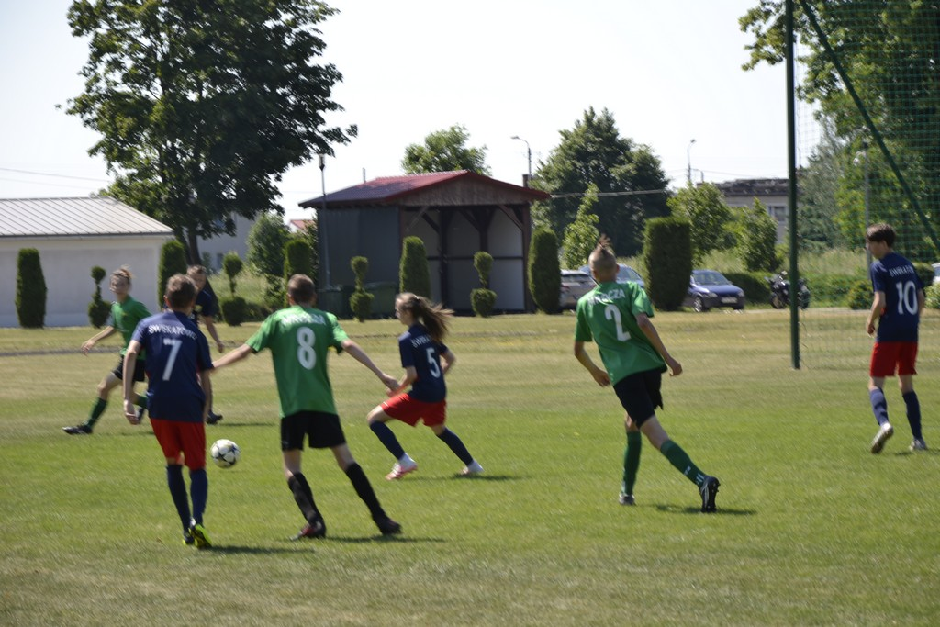
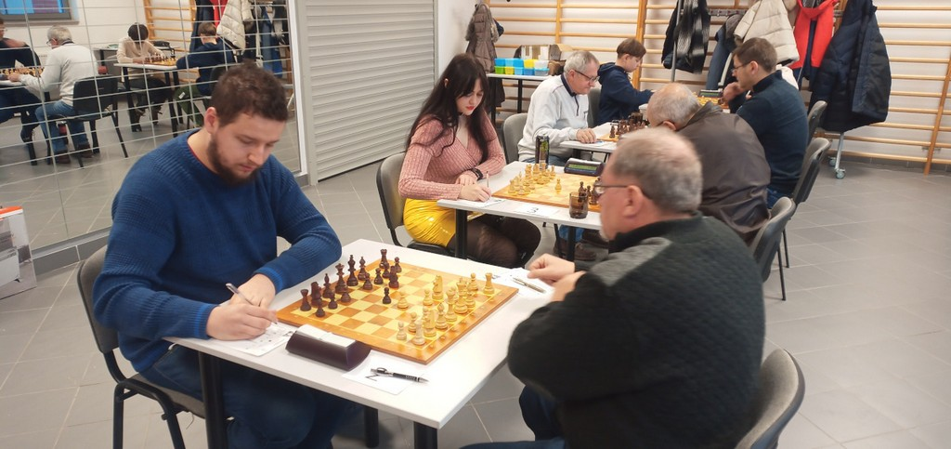

- W ramach Otwartego Konkursu Ofert na realizację zadania publicznego w zakresie wspierania rodziny i pieczy zastępczej, poprzez prowadzenie świetlicy środowiskowej dla dzieci i młodzieży z terenu Gminy Mrocza w 2021 roku ogłoszonego w ramach ustawy z dnia 24 kwietnia 2003 r. o działalności pożytku publicznego i o wolontariacie (Dz.U. z 2020 r. poz. 1057) – kwota 30 000,00 zł

- Stowarzyszenie „Izyda”
Po zapoznaniu się z pozytywną oceną Komisji powołanej w sprawie oceny i wyboru ofert Burmistrz Miasta i Gminy Mrocza przyznał Stowarzyszeniu IZYDA 30 000,00 zł na realizację zadania pn. „Wspieranie rodziny i pieczy zastępczej na terenie Gminy Mrocza”. Dnia 18 maja 2021 roku podpisano umowę nr RO.032.1.95.2021
Zadanie miało na celu zapewnienie pomocy w nauce, wyrównanie braków edukacyjnych, zapewnienie optymalnego rozwoju psychicznego i fizycznego poprzez integracje między dziećmi oraz propagowanie aktywnego i zdrowego trybu życia.
Ze względu na ogłoszony stan zagrożenia epidemiologicznego i wprowadzeniu obostrzeń wszystkie założenia programu nie zostały zrealizowane, dlatego cześć dotacji została zwrócona. Oszczędności powstały również w części kosztów administracyjnych Wskutek tego niewykorzystana została kwota 453,91 zł. Została ona zwrócona na konto Gminy Mrocza.

9 grudnia 2021 r. w Stowarzyszeniu IZYDA przeprowadzona została kontrola wewnętrzna. W trakcie kontroli dokonano weryfikacji prawidłowości wykorzystania dotacji przekazanej przez Gminę Mrocza: zapoznano się z dokumentami na podstawie których działa świetlica oraz z dziennikami zajęć. Dokonano również wizytacji na zajęciach z dziećmi. Nie stwierdzono większych uchybień w wykorzystaniu dotacji.
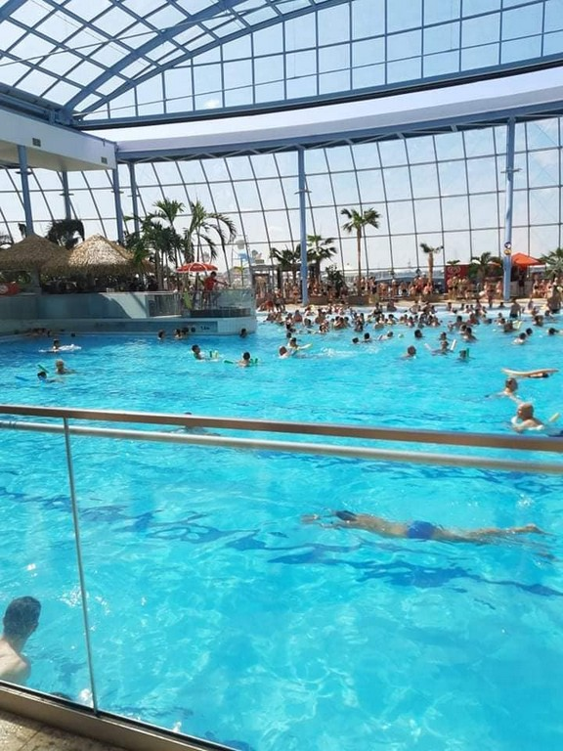
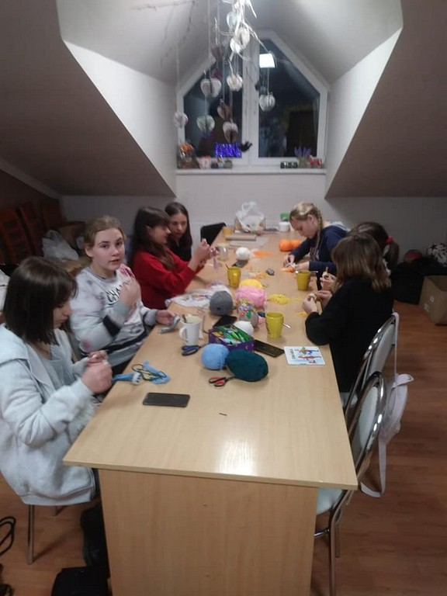

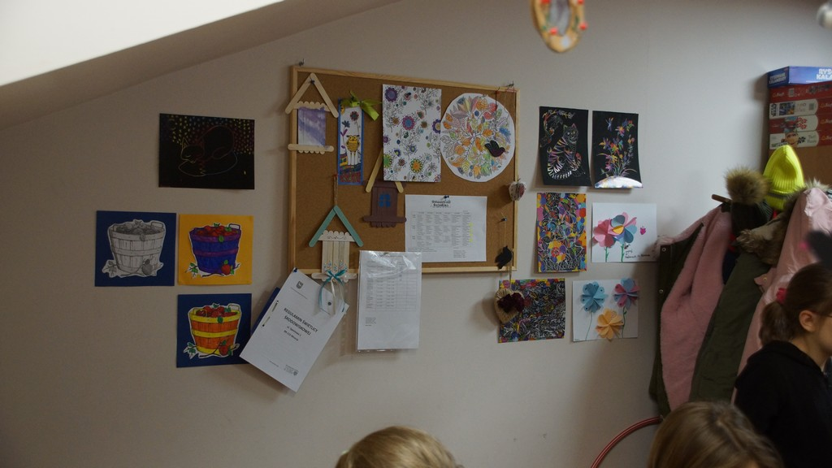
Tabela 1: Zestawienie wsparcia finansowego w ramach udzielonych dotacji
Nr | Organizacja | Nazwa zadania | Przyznana kwota dotacji | Wykorzystana kwota dotacji
Wspieranie i upowszechnianie kultury fizycznej i sportu
1. | MGLKS „Tarpan” Mrocza | Przeprowadzenie szkolenia sportowego na terenie gminy Mrocza oraz organizacja i uczestnictwo we współzawodnictwie sportowym w zakresie podnoszenia ciężarów i piłki nożnej | 85 000,00 zł | 85 000,00 zł
2. | LUKS „Feniks” Mrocza | Rozwój sportu na terenie Miasta i Gminy Mrocza w 2021 roku | 65 000,00 zł | 60 000,00 zł
Wspieranie rodziny i pieczy zastępczej
3. | Stowarzyszenie  IZYDA | Wspieranie rodziny i pieczy zastępczej na terenie Gminy Mrocza | 30 000,00 zł | 29 556,09 zł
SUMA: |  |  | 180 000,00 zł | 179 556,09 zł

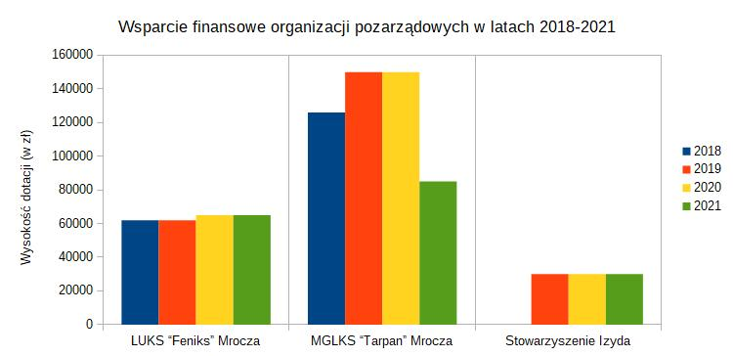
Wykres 1: Porównanie udzielonych dotacji w latach 2018-2021
Spadek wielkości dotacji klubu MGLKS Tarpan Mrocza był spowodowany zmianą przepisów prawnych tj. podjęciem Uchwały nr XXXII/249/2021 Rady Miejskiej z dnia 26 lutego 2021 r. w sprawie szczegółowych zasad, trybu przyznawania, pozbawiania oraz rodzajów i wysokości okresowych stypendiów sportowych, nagród i wyróżnień dla osób fizycznych za osiągnięte wyniki sportowe oraz osiągnięcia w działalności sportowej. Dotychczas przyznawane przez kluby stypendia przestały być wypłacane z dofinansowania, a zaczęły bezpośrednio z budżetu samorządu.
Tabela 2: Imprezy organizowane przez organizacje pozarządowe współfinansowane z budżetu Gminy Mrocza
L.p. | Organizator | Nazwa imprezy | Wykorzystane  dofinansowanie
1. | LUKS FENIKS Mrocza | V Feryjny Turniej Szachowy dla dzieci i młodzieży | 1 154,40 zł
1. | LUKS FENIKS Mrocza | V Otwarte Mistrzostwa Gminy Mrocza w szachach szybkich o Puchar Burmistrza | 1 154,40 zł
1. | LUKS FENIKS Mrocza | I Festiwal szachowy w Mroczy | 1 154,40 zł
2. | Klub Motocyklowy „Mroteckie Anioły” | Otwarcie siedziby Klub Motocyklowy „Mroteckie Anioły” | 1 999,49 zł
3. | Polski Związek Wędkarski Koło nr 107 w Mroczy | Jubileusz 70-lecia Koła oraz Zawody wędkarskie | 1 000,00 zł
4. | Stowarzyszenie „KMK KOS” w Kosowie | „Sołeckie smaczki” | 299,96 zł
5. | OSP Samsieczynek | Zawody MDP | 199,99 zł
6. | Koło Pszczelarzy | Dożynki | 994,53 zł
7. | MGLKS Tarpan Mrocza | Mistrzostwa Powiatu Nakielskiego w Podnoszeniu Ciężarów | 2 000,00 zł
8. | GR KGW Mrocza | Święto Ziemniaka | 499,83 zł
9 | KGW Wyrza | „Z wizytą u sąsiadki” - „Ryba na wszystkie sposoby” | 298,01 zł
10 | Polski Związek Hodowców Gołębi Pocztowych Oddział w Mroczy | Loty gołębi | 1 000,00 zł
11 | KGW Drążno | „Z wizytą u sąsiadki” - „Dynia, cukinia kabaczek to drążoński przysmaczek” | 300,00 zł
12 | Stowarzyszenie na Rzecz Rozwoju Wsi Drzewianowo | Bieg Niepodległości | 709,05 zł
12 | Stowarzyszenie na Rzecz Rozwoju Wsi Drzewianowo | „Z wizytą u sąsiadki” - „Śpiewanie przy kominku” | 709,05 zł
13 | Chór „Cecylia” | 125-lecie powstania Chóru „Cecylia” | 1 000,00 zł
14 | Klub Seniora | Dzień Seniora | 280,83 zł
Razem: |  |  | 11 739,06 zł

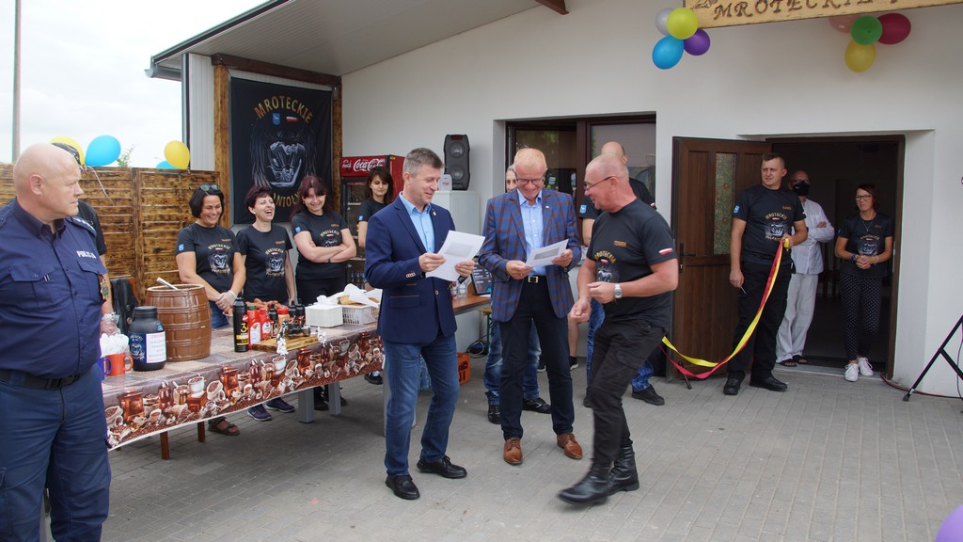
Otwarcie siedziby Klubu Motocyklowego „Mroteckie Anioły”
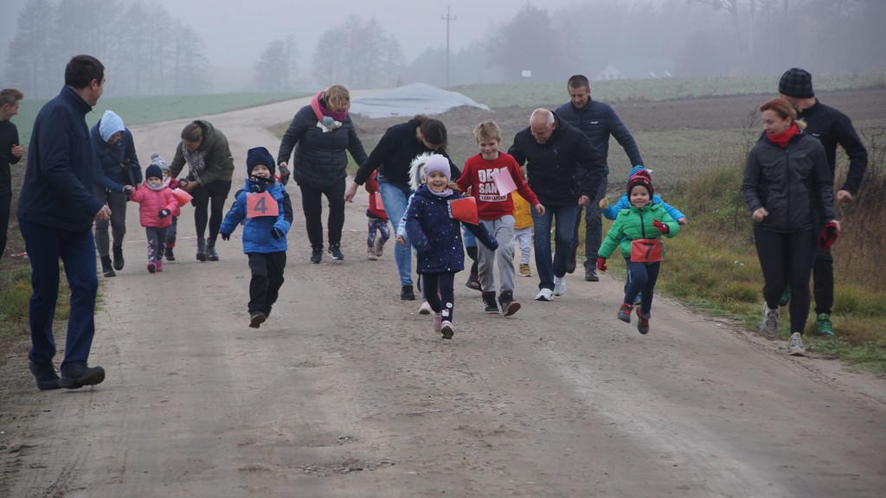
Bieg Niepodległości w Drzewianowie
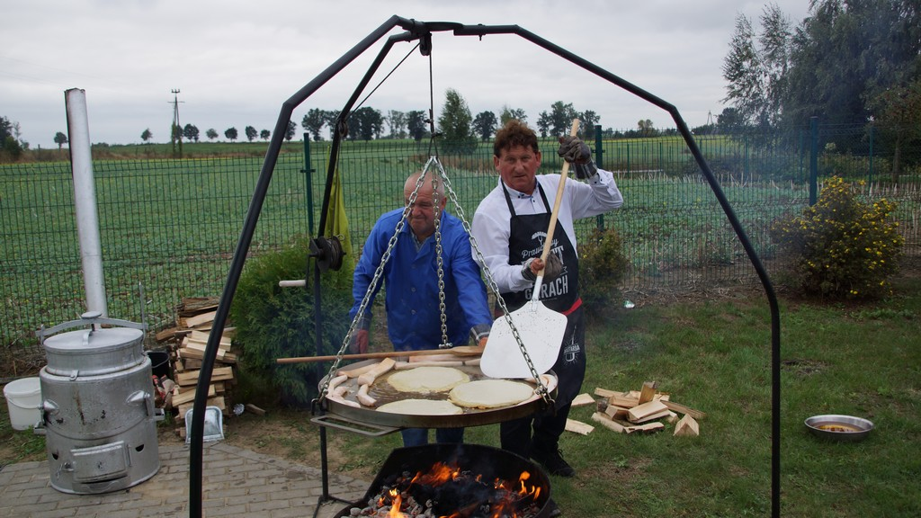
„Święto Ziemniaka” w Matyldzinie”
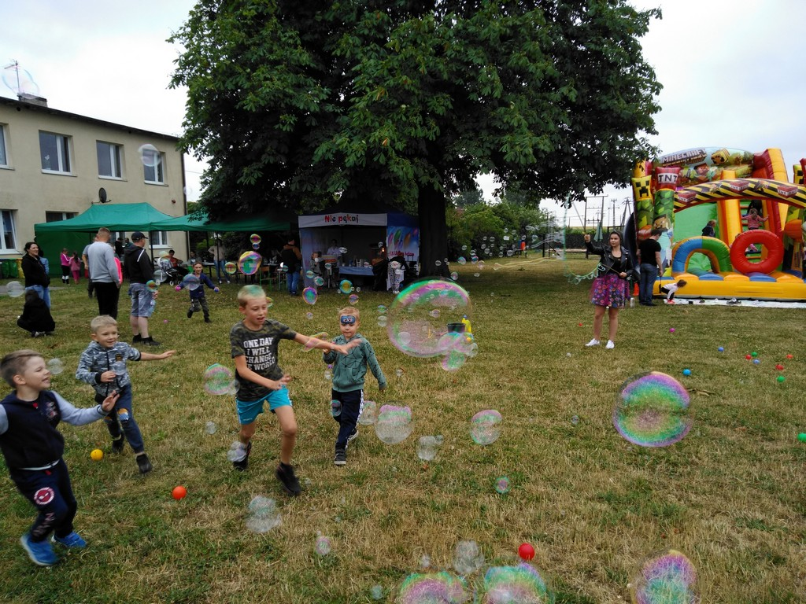
Festyn „Sołeckie smaczki” w Kosowie

Łączna wysokość środków finansowych przeznaczonych z budżetu Gminy Mrocza na współpracę finansową z organizacjami pozarządowymi w 2021 roku wyniosła 191 292,18 zł.

Formy współpracy pozafinansowej:
Gmina Mrocza wspomaga również organizacje pozarządowe w formach pozafinansowych:
- pomoc organizacyjno – techniczna dla organizacji (wykonanie projektu oraz wydruk zaproszeń, dyplomów, plakatów, wykonywanie dokumentacji fotograficznej podczas organizowanych imprez, bezpłatne udostępnianie sal i pomieszczeń na realizację działań, na spotkania, pisanie i drukowanie pism, użyczanie sprzętu biurowego),
- działalność promocyjna - Gmina promowała lokalne organizacje pozarządowe i podejmowane przez nie działania na stronie internetowej gminy (zamieszczanie informacji o planowanych wydarzeniach, relacji z imprez, które organizują bądź w których uczestniczą organizacje, także informacje o ich osiągnięciach i sukcesach) oraz przekazywanie informacji mediom regionalnym
- czynny udział stowarzyszeń, KGW we współorganizowaniu różnego rodzaju imprez okolicznościowych, zawodów sportowych, turniejów itp., pomoc w wyjazdach na targi /zawody (transport).
Również w tym zakresie pomoc była udzielana w mniejszym stopniu, głównie z powodu braku możliwości organizacji imprez poprzez wprowadzone obostrzenia ze względu na panującą w kraju sytuację epidemiologiczną.

Podsumowanie:
Realizacja Rocznego Programu Współpracy w 2021 roku Gminy Mrocza z organizacjami pozarządowymi przyczyniła się do aktywizacji organizacji pozarządowych, których działalność została zastopowana w ubiegłym roku przez ograniczenia spowodowane sytuacją epidemiologiczną wywołaną Covid – 19 oraz związane z nią obostrzenia.
Łącznie na terenie Gminy Mrocza w 2021 roku funkcjonowały 42 organizacje pozarządowe.
Organizacje pozarządowe realizowały również zadania publiczne zlecane w ramach Otwartych Konkursów Ofert. Współpracę w tym zakresie oceniamy pozytywnie. Pobrane dotacje zostały rozliczone. W przypadku Stowarzyszenia „Izyda” - mała część dotacji została zwrócona, ponieważ nie było możliwości wykorzystania jej w całości.

Opracowano: dnia 8 kwietnia 2022 r. Zatwierdził:
Referat Obsługi Administracyjnej i Promocji
Joanna Murawiec – Kierownik Referatu

Ewelina Musiał – Referent ds. promocji

